1.每次请求都会创建Spring的工厂, 浪费服务器资源

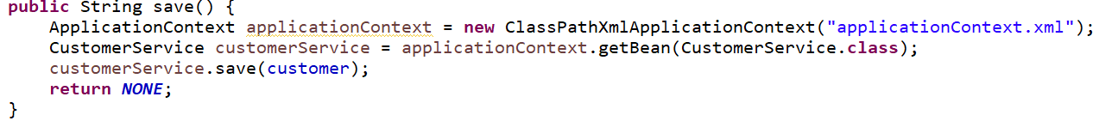

2.服务器启动的时候创建Spring的工厂

(1).引入spring_web.jar

(2).在web.xml里配置ContextLoaderListener, 配置applicationContext.xml的加载路径, 默认加载路径是/WEB-INF/applicationContext.xml。在服务器加载的时候就会为我们创建工厂, 并保存在ServletContext里。

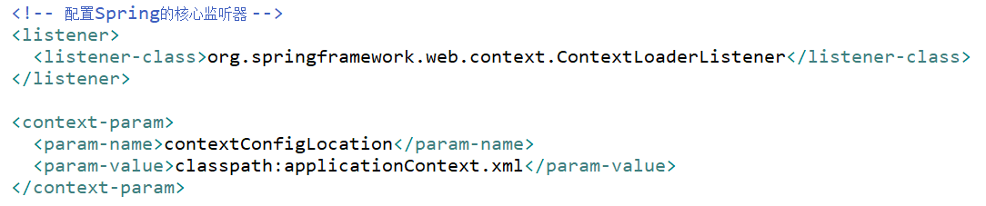

(3).从ServletContext里获取工厂

